
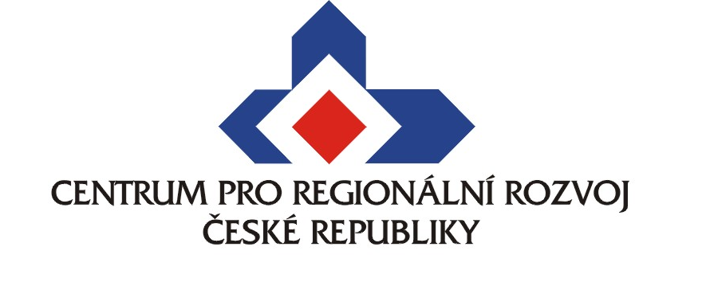
Průzkum spokojenosti klientů sítě na podporu podnikání Enterprise Europe Network (EEN) prokázal vysokou kvalitu poradenských, konzultačních a přednáškových služeb Centra pro regionální rozvoj České republiky.
23. května 2011, Praha – V květnu byly zveřejněny výsledky internetového průzkumu spokojenosti klientů sítě EEN v České republice, který se uskutečnil na přelomu loňského a letošního roku. EEN je celoevropská síť komplexních služeb pro podporu rozvoje inovačního potenciálu a konkurenceschopnosti na jednotném evropském trhu, která se zaměřuje na poskytování poradenských služeb a informací pro rozvoj podnikání, především pro malé a střední podniky. „Centrum EEN při CRR ČR poskytuje poradenství a informace o jednotném trhu a možnostech zvyšování konkurenceschopnosti podniků, o podnikatelském prostředí v zemích EU, o jednotlivých programech a projektech, dále poskytuje poradenství v oblasti evropské legislativy, zprostředkovává účast na obchodních burzách, pořádá odborné semináře a školení,“ přibližuje činnost sítě Marie Pavlů, vedoucí Útvaru Enterprise Europe Network.
Podle průzkumu čeští podnikatelé vysoce hodnotí přínos konzultačních a poradenských aktivit EEN v ČR a pomoc při navazování zahraničních obchodních a výzkumných kontaktů. Kvalita a profesionalita poradenství byla na klasické školní stupnici ohodnocena výbornou průměrnou známkou 1,75. Celkové služby sítě EEN pak byly ohodnoceny průměrnou známkou 1,92, přičemž plných 40% podnikatelů ohodnotilo celkové služby sítě EEN známkou 1. Více než polovina respondentů odpověděla, že jim činnost sítě EEN v ČR pomohla při rozvoji jejich podnikání, především s ohledem na lepší orientaci v dotačních programech Evropské unie.
Aktivity české části Enterprise Europe Network jsou realizovány konsorciem jedenácti partnerů koordinovaných Technologickým centrem AV ČR. Mezi významné partnery sítě patří také Centrum pro regionální rozvoj ČR. „Česko není jen levnou montovnou spotřebního zboží velkých nadnárodních firem, ale také nedozírnou zásobárnou talentů a mozků, jejichž inovativní potenciál je motorem řady menších a středních podniků. Právě inovace je základním stavebním kamenem budoucí konkurenceschopnosti jak české, tak celé evropské ekonomiky. Jsem proto ráda, že také díky našim odborníkům a jejich kvalitní práci mohou čeští podnikatelé využít evropských peněz a dále rozvíjet své podnikání,“ říká k výsledkům průzkumu generální ředitelka CRR ČR Markéta Reedová.
Závěrečná zpráva z průzkumu je volně přístupná na adrese http://www.enterprise-europe-network.cz/aktuality/id-1810/. V případě dalších dotazů prosím kontaktujte tajemníka CRR ČR Viléma Řeháka (rehak@crr.cz, tel.: 725 043 769, 732 803 615).
Centrum pro regionální rozvoj ČR je příspěvkovou organizací Ministerstva pro místní rozvoj ČR, jejímž základním cílem je pomoc při úspěšné realizaci projektů spolufinancovaných ze strukturálních fondů Evropské unie. CRR působí jako zprostředkující subjekt pro Integrovaný operační program a Operační program Technická pomoc. V rámci této činnosti zabezpečuje konzultační činnost pro zájemce a zpracovatele projektů, pořádá informační semináře, pomáhá realizátorům projektů při realizaci výběrových řízení na jednotlivé dodavatele dle pravidel EU a kontroluje a monitoruje realizaci jednotlivých projektů. CRR dále působí jako kontrolní subjekt pro všechny operační programy v rámci Cíle 3 (Evropská územní spolupráce). Vedle těchto činností CRR zajišťuje systémovou infrastrukturu pro provoz monitorovacího systému realizace projektů spolufinancovaných z fondů EU. CRR má dále na starosti také správu Regionálních informačních servisů a mapového serveru regionálních dat. Od roku 2011 se CRR také podílí na realizaci soutěží Vesnice roku a Historické město roku.

